Layout, Schaltplan, Software und Manual unter:

Y:\Elektronik\Testgeräte\0000T_Projektübergreifend\0000T25 Stepper Motor Driver with PICAXE

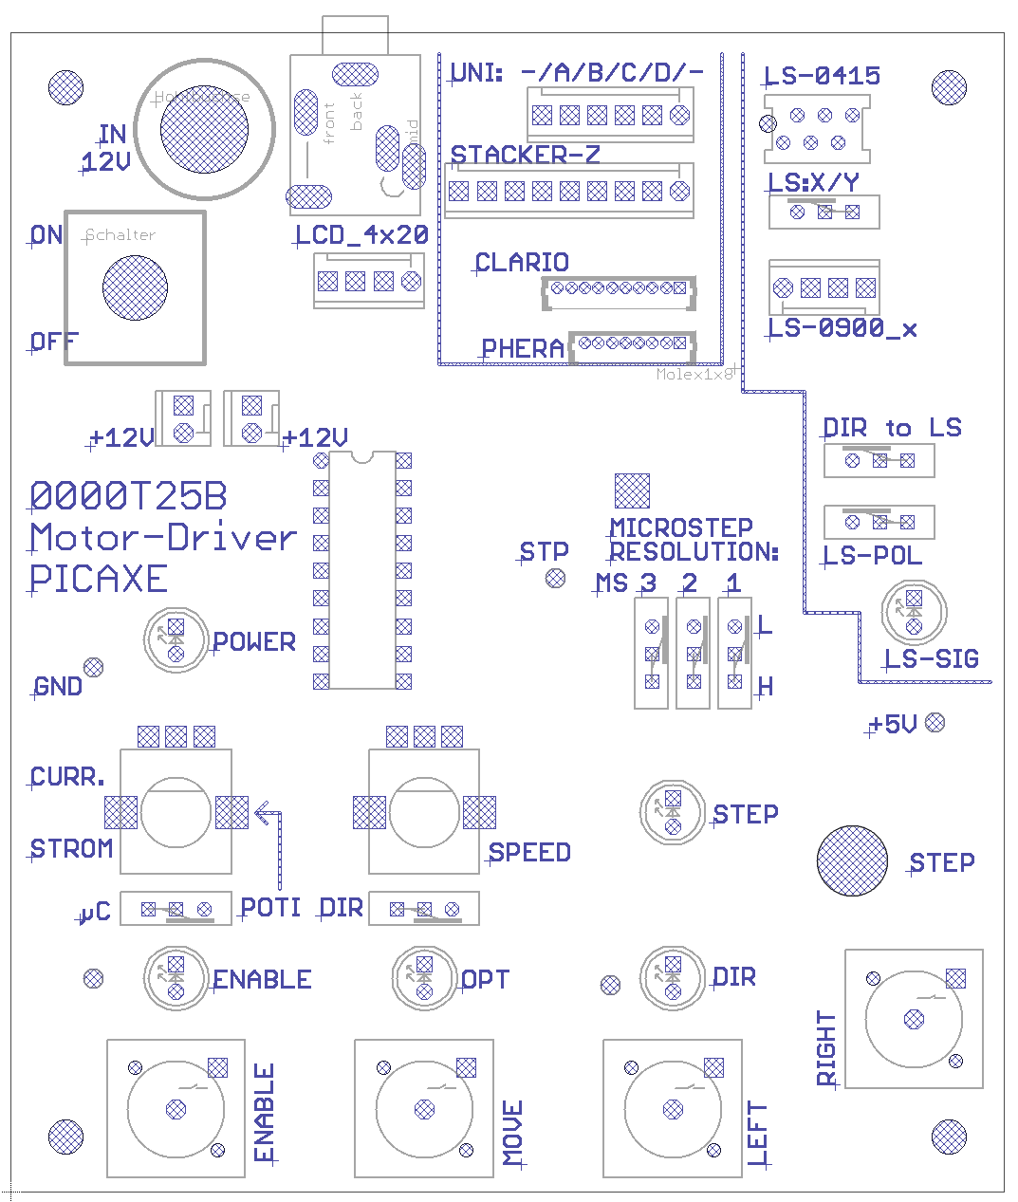

0000T25 Stepper Motor Driver with PICAXE

#### Software und Funktion:

Die Software ‚Stepper Motor Driver V100.bas‘ beinhaltet folgende Funktionen:

|  |  |  |
| --- | --- | --- |
| Taster | Rote LED ein | Rote LED aus |
| ENABLE | Manueller Betrieb, Motorstrom ein | Betriebsmodus umstellen, Motorstrom aus |

Wenn rote LED an: Betriebsmodus manuell; Schrittpositionen können über serielle Schnittstelle mitgelesen werden.

|  |  |
| --- | --- |
| MOVE | Startet / Stoppt Initialisierungsfahrt zur Lichtschranke hin und stoppt an Lichtschranke |
| LEFT | Drehung nach links solange Taster gedrückt |
| RIGHT | Drehung nach links solange Taster gedrückt |
| STEP | Schrittweise Bewegung nach rechts oder links |

Wenn rote LED aus: Betriebsmodus umstellen

|  |  |
| --- | --- |
| MOVE | Manueller Betrieb |
| LEFT | Automatischer Beispielablauf |
| RIGHT | Steuerung über serielle Schnittstelle |
| STEP | ---- |

Serielle Schnittstelle: Der Syntax muss Buchstabe und Zahl sein, mit Leerzeichen getrennt und als letztes Zeichen wieder ein Leerzeichen:

|  |  |
| --- | --- |
| i 10000 | Initialisierung, ActPos wird an Lichtschranke auf 10000 gesetzt |
| m 12000 | Move to Position 12000 |
| s 1 | Sample -Fahrt Nr. 1 🡪 Beispiel |
| e 0 | Exit - verlässt den Mode |

#### Bedienelemente + LEDs:

|  |  |  |
| --- | --- | --- |
| **On OFF** |  | Schalter schaltet Stromversorgung. +12V (Steckernetzteil, bis +24V möglich). Betrieb wird durch grüne LED POWER angezeigt. Dopox 2 pol sind zur Kaskadierung einer weiteren Platine. |
| **LED Enable** | rot | Ein = Motor bestromt |
| **LED OPT** | grün | Ein = Fahrt zur Initialisierungslichtschranke  Blinkend = Betriebsmode 1= manuell, 2 = Automatisch, 3 = seriell |
| **LED DIR** | blau | Drehrichtung |
| **LED STEP** | gelb | Schritte |
| **LED LS-SIG** | rot | Wechselt, wenn Lichtschranke aktiviert wird. Wird von Software erkannt, wenn LED von aus auf ein wechselt |

#### Konfigurationsschalter:

|  |  |
| --- | --- |
| **µC – POTI** | Motorstrom über Poti oder durch Software gesteuert |
| **DIR** | Drehrichtung des Motors normal oder umgekehrt (Anpassung an Aufbau) |
| **Microstep Resolution:** |  |
| **LS-POL** | Polarität der Lichtschranke. Software erkennt LS, wenn rote LED angeht. |
| **DIR to LS** | Gibt an, in welche Richtung der Motor drehen muss, um die Lichtschranke zu erreichen |
| **LS: X/Y** | Auswahl der Lichtschranke bei Omega Sensorplatine 415-05C |

#### Achtung:

Schrittmotoren keinesfalls unter Spannung oder in Betrieb stecken, bzw. ziehen!

Programmierung und serielle Kommunikation über spezielles Kabel und Programmieroberfläche von PICAXE. Baustein: PICAXE 18M2+

Es können Schrittmotoren und externe Lichtschranken benutzt werden. Wenn ein Transportsystem mit Lichtschranke in der Verkabelung benutzt wird, darf keine weitere Lichtschranke angeschlossen sein (Kurzschluss).

Bei Stromeinstellung > 80 % spricht u.U. die Poly Switch Sicherung nach 10s an.

Der Motor läuft dann mit wenig Kraft und ungleichmäßig. -> Strom reduzieren

#### Motor und Lichtschranken:

|  |  |  |  |  |
| --- | --- | --- | --- | --- |
|  | Motoranschluss | Stecker | Ext. Lichtschr. zulässig | Stecker |
| **CLARIOstar** | z-Focus  top / bottom  Transport X | PicoBlade 10pol | nein |  |
| **PHERA FS, FSX** |  | PicoBlade 10pol | Nein |  |
| **Stacker** | Z-Hub | Dubox 9pol | Nein |  |
| **Stacker** | x-Transport | Dubox 6pol | Ja | Dubox 4pol |
| **Omega** | X-Tansport | Dubox 6pol | Ja | Micromatch 6pol |